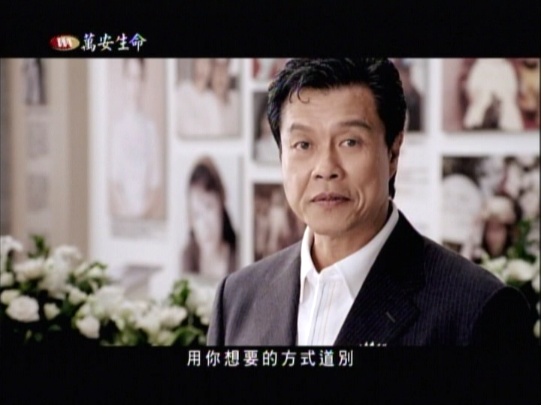
大標：你的人生 決定要留下什麼…
副標：選擇你想要的方式道別 吳寶兒/ 中華殯葬禮儀協會理事

一. 你可曾想過，在離開人世間的那天，要用什麼方式與身邊親友做道別？最近有部賺人熱淚的廣告，在網路上引起熱烈討論。故事主軸描述人的一生也許無法凡事如願，發人省思的是，在生命的最後終點，你決定留給世人什麼回憶？網友稱這部影片為『台灣版的一公升眼淚』，也許，現代人已開始重視且正面地看待生命終有盡頭，不諱言談論更具意義的告別禮儀，對於生命觀念的調整，的確值得大家探討。

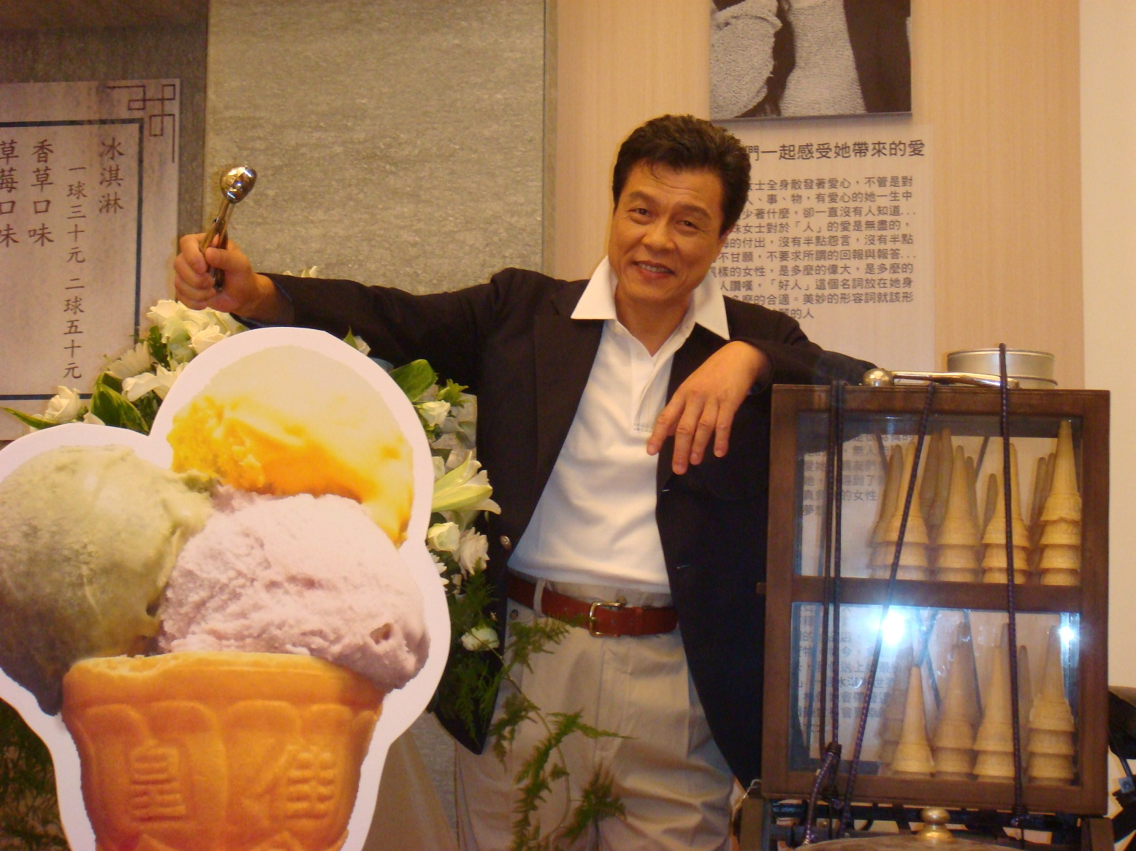

二. 生命導演 圓最後一個夢
無論是市井小民或達官顯要，每個人的生命終有盡頭，人生皆無法重來。是否曾經思索，在人生謝幕的那一刻，準備留下什麼回憶，給身邊所愛及愛你的人？可能很多人還沒想過這個問題，或認為時間還太早，根本不需要。其實無論身處哪個時代，永遠都不會知道，下一秒鐘將會發生什麼事。
常見到許多人突然遇到不可預期的意外，當下身邊親友極度悲傷又沒有處理經驗，完全不知所措、無所適從，不懂該如何面對，該如何準備。不過慌張並不能解決一切，碰到了，一定要靜下心來面對解決，人生無法重來，最後一程，一定要好好送別。走的人，和失去摯愛的人，都應該要得到更舒適愉快的最後一程，因為留在我們心中的是愛，有愛就不應該有苦痛，而這份愛才是生命最大的禮讚，不能夠讓死亡帶走，努力傳達逝者想要的方式，留給眾人回憶！
最近有則廣告，影片中女主角無論是自小成長、記憶中賣冰的伯伯，到初戀、結婚、生子、開店等過程，「冰淇淋」都對其有相當深層的意義，直到病終臨別，她決定給所有參加其告別式的人，一只甜筒冰淇淋作為最後告別。「用你想要的方式˙道別」，無非就是希望能透過專業禮儀師，協助家屬處理各項禮儀事宜。

三. 視逝如親 撫心靈伴無數
近年來「殯葬業」逐漸被改稱為「生命禮儀服務業」，除了因為現代人更瞭
解生命意義本質，也更懂得尊重生命外，更代表著現代生命觀念的調整、社會結構的改變、大眾對死亡的深層探討，以及價值觀更加突破，並以專業服務，陪伴無數失親家屬走過悲痛。瞭解傳統的堅持和各地的禮俗，更悉心體察時尚的趨勢，整合籌組流程，細心服務是生歿兩眾的企盼。
雖然在不同的時代背景、家族環境、地域社群和宗教信仰裡，「殯葬禮」也有著不同的表現形式和執禮習俗，但是其中撫生慰歿、感念惜福的心意是恒遠流長、永世不變的！
以『人文關懷』為主軸的服務精神，秉持「待客如親、視逝如生」的悲憫態度，深植於服務中。無論高官權貴，還是市井小民，一視同仁地量身打造屬於自己的主題殯儀，為人生謝幕劃下精彩完美的句點。殯葬業不斷的在創造新的事業體系，也有成立了培育專業人才的育成中心，真正落實專業的服務本質。因此在新聞媒體、報章雜誌與政府對台灣殯儀產業帶來的新使命、新思維，給予讚許。
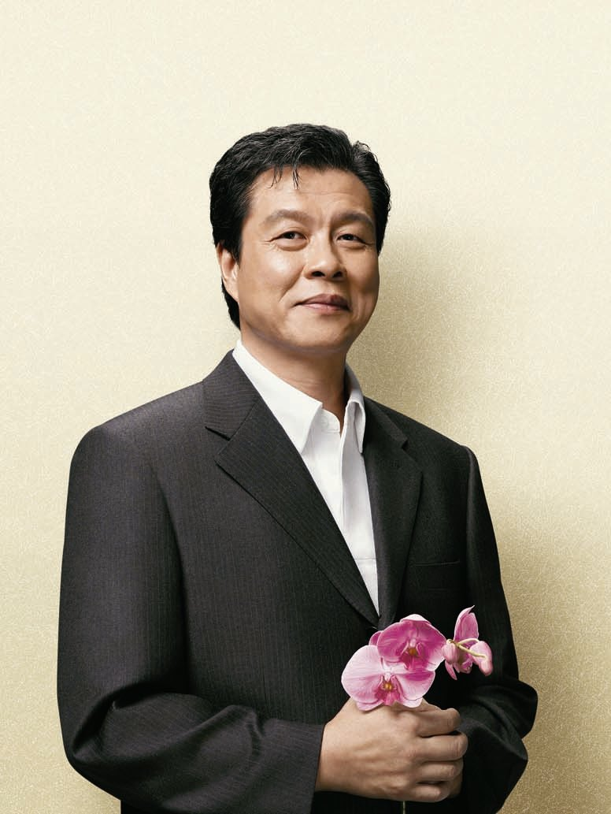

四. 禮儀團隊 訂製人生夢想
你是否曾聽過量身訂製的個性化禮儀服務？可知道其與傳統式的告別式有何不同？簡單來說，其就是依逝者及其家屬想要的方式，規劃出人生最後一場圓滿的謝幕，讓往生者能依其所願，依其所想的方式，將記憶留在他人心中。
「用你想要的方式道別」是真正認真看待死亡的態度。你的告別依你想要的方式，可將你一生累積的智慧和生命特質，種種美事，彰顯出來，那麼死亡並不是結束，而生命將會延續。

期望量身訂製「個性化禮儀服務」，無論是中式或西式，從臨終到後續生命禮儀，現代的禮儀團隊皆能提供最完善的服務，做出更別具意義的個人化告別式，完成每個人一生最後的夢想！

